附件4

学籍电子认证操作说明

广西自考网上系统学籍电子认证操作说明

1、学籍电子认证
考生登录广西自考网上系统，
https://zk1.gxeea.cn:8001/login/login.html
进入系统首页，点击【学籍电子认证】菜单，进入学籍电子认证页面。
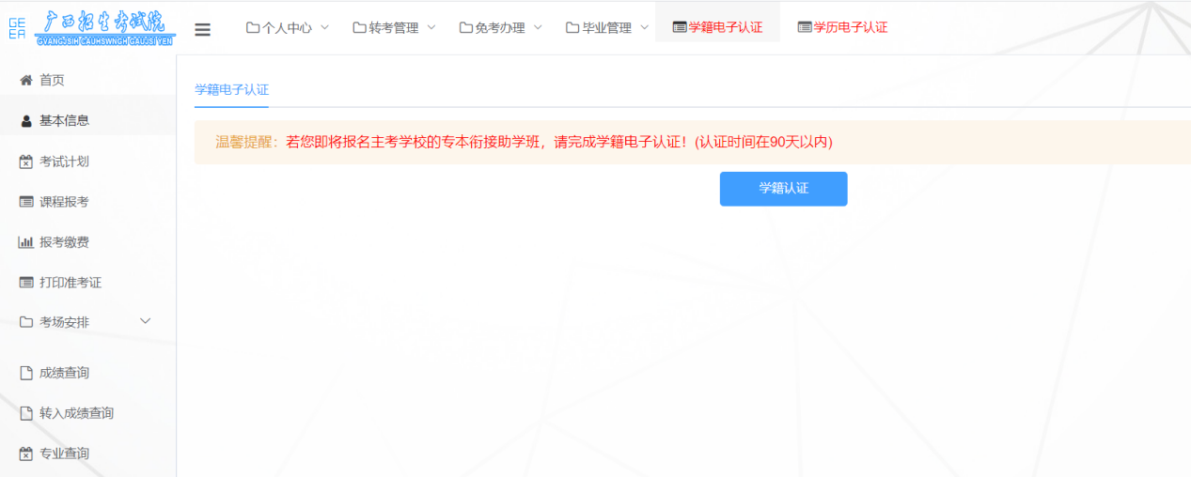
点击【学籍认证】按钮
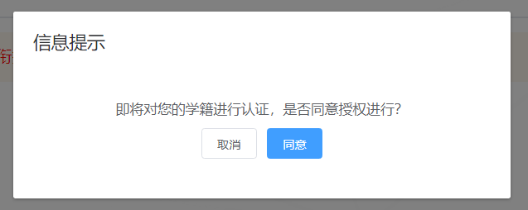
点击【同意】按钮，进入学籍认证界面
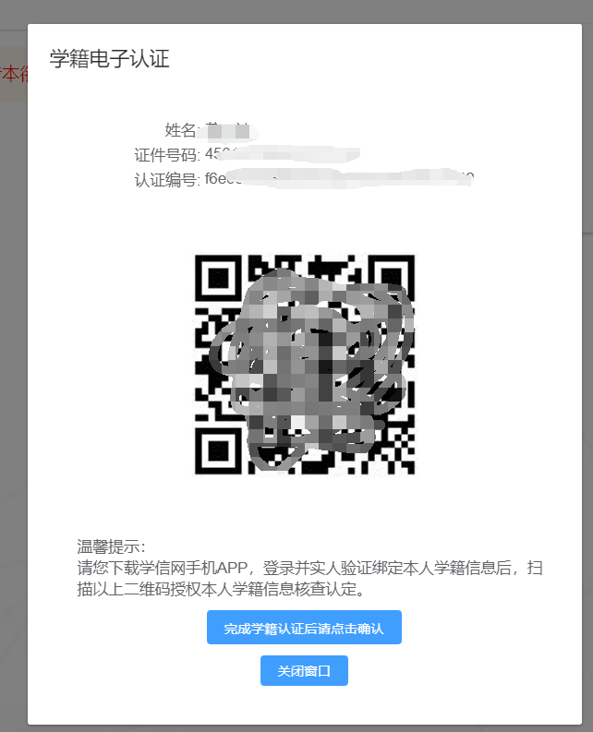
手机下载学信网手机APP，登录并实人验证绑定本人学籍信息后，扫描以上二维码授权本人学籍信息核查认定。
完成学信网APP授权后，点击【完成学籍认证后请点击确认】按钮，
如果学籍认证通过，界面则会提示认证通过，并展示学籍信息。
如果考生存在正在审批的专本衔接考生备案，学籍认证信息将同步到专本衔接考生备案中。

广西自考APP学籍电子认证操作说明

1、学籍电子认证
考生登录广西自考APP，进入【个人中心】页面，
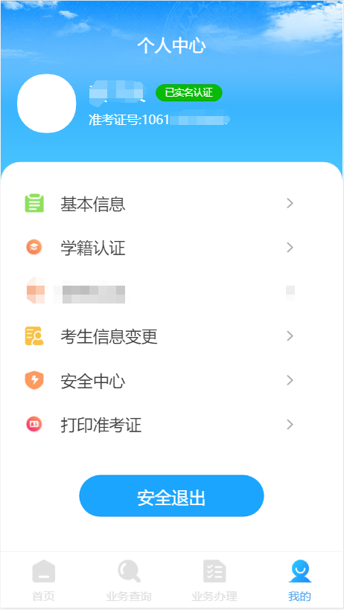
点击【学籍认证】按钮，进入学籍认证页面。
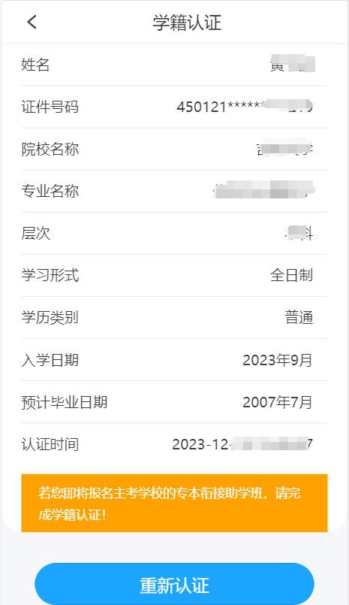

点击【学籍认证】或【重新认证】按钮
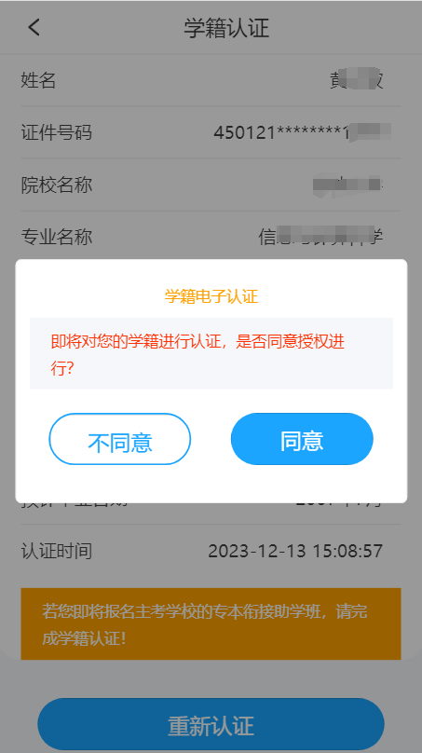
点击【同意】按钮，进入学籍电子认证界面
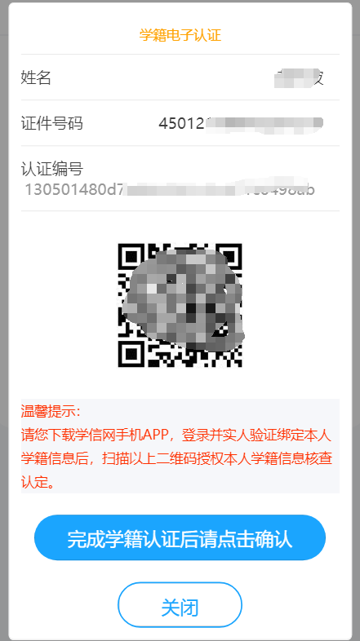
手机下载学信网手机APP，登录并实人验证绑定本人学籍信息后，扫描以上二维码授权本人学籍信息核查认定。
完成学信网APP授权后，点击【完成学籍认证后请点击确认】按钮，
如果学籍认证通过，界面则会提示认证通过，并展示学籍信息。
如果考生存在正在审批的专本衔接考生备案，学籍认证信息将同步到专本衔接考生备案中。

注意：
若学信网APP不支持同一手机扫描上方界面二维码，请使用另外手机完成扫描并授权操作。

